INSTRUCCIONES: CÓMO COMPLETAR LA CANDIDATURA DE SU PUERTO DEPORTIVO A BANDERA AZUL

- ADEAC envía a los puertos deportivos candidatos un correo electrónico invitándoles a participar en la Campaña Bandera Azul 2022. En dicho correo vendrán el usuario y contraseña que deberán emplear para acceder a la plataforma web. Si se trata de un nuevo candidato tendrá que acceder al enlace para darse de alta en el sistema. Para ello deberán de introducir la dirección de un correo electrónico, esta dirección debe de ser la de la persona de perfil técnico que se encargará de rellenar los cuestionarios a través de la plataforma web de candidaturas Bandera Azul: http://bandera-azul.es/generales/login.aspx.

- En caso de que su puerto sea un nuevo candidato a Bandera Azul, debe de darse de alta en el sistema de la plataforma web, siguiendo el enlace que figura en el e-mail que le hemos enviado invitándole a participar en la “Campaña Bandera Azul 2022”. Rellene los datos de contacto y guarde. Tras este procedimiento recibirá un e-mail en la dirección de correo que haya indicado en el que se indicará su nombre de usuario y contraseña.

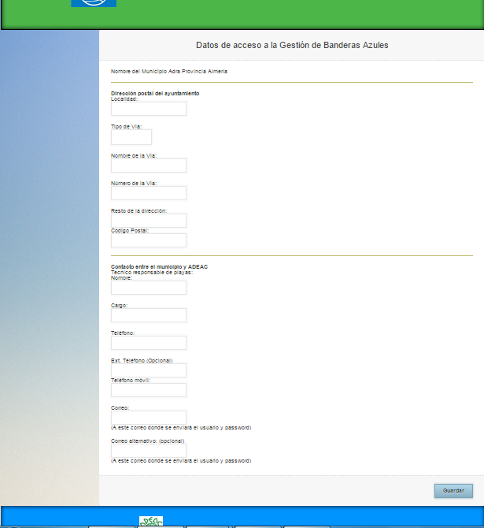

- Tenga en cuenta que sólo se puede dar de alta un usuario por cada puerto deportivo candidato. En caso de que sean varias personas las que necesitan cumplimentar los cuestionarios, tendrán que acceder al sistema compartiendo el mismo usuario y contraseña. Por este motivo, el sistema permite tener una misma sesión abierta en distintos ordenadores, facilitando que varios usuarios trabajen en paralelo al mismo tiempo sobre una misma candidatura.

- Aquellos puertos deportivos que se presentaron la temporada pasada a Bandera Azul, una vez accedan a la plataforma web: http://bandera-azul.es/generales/login.aspx encontrarán los datos precargados que introdujeron en la aplicación el año anterior (excepto los archivos adjuntos, que deberán ser subidos a la plataforma de nuevo). Sean cuidadosos con los datos que precisen ser modificados y lean atentamente todas las preguntas y respuestas del formulario, ya que serán estas respuestas las que serán analizadas durante la realización de los Jurados Nacional e Internacional.

- Los formularios de las candidaturas deben ser cumplimentados empleando, para ello, los navegadores web: Chrome o Firefox, ya que son las plataformas en las que hemos testado el correcto funcionamiento de la aplicación. En ningún caso se recomienda el empleo de Internet Explorer, ya que seguramente dará errores y problemas de compatibilidad.

- Puede acceder a la plataforma desde http://bandera-azul.es/generales/login.aspx con el nombre de usuario y contraseña. Una vez haya accedido, si lo desea, puede cambiar la contraseña pinchando en el botón “Modificar contraseña” que encontrará en panel de control del puerto, a la izquierda de la pantalla.

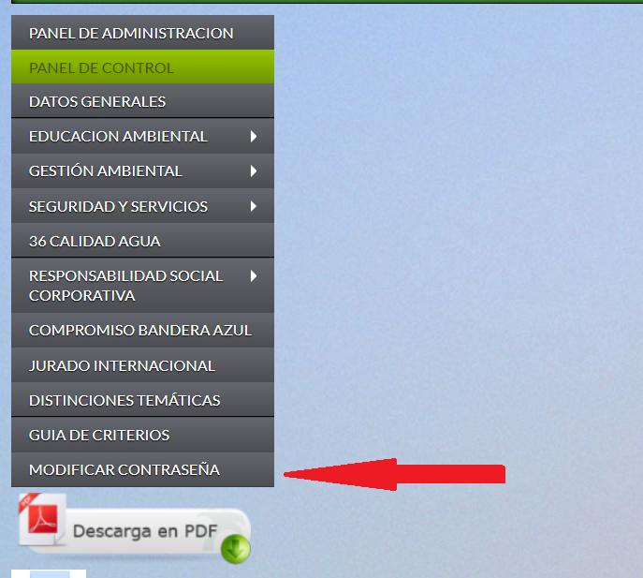

- Si transcurre un tiempo sin introducir datos en el cuestionario, aparecerá un mensaje de error en el momento de cargar la página. Se debe a que la sesión se cierra automáticamente transcurrido un tiempo de inactividad. Puede regresar al cuestionario desde el panel de control del municipio volviendo a introducir su usuario y contraseña. Se conservarán todos los datos que haya guardado previamente.

- Antes de rellenar los cuestionarios les recomendamos leer detenidamente el texto de la página de bienvenida. En él encontrarán un enlace con la carta de nuestro presidente y diversos enlaces de interés para formalizar el proceso de candidaturas: el calendario de la campaña Bandera Azul 2022, las guías de interpretación de los criterios Bandera Azul para playas y puertos, instrucciones y preguntas frecuentes para rellenar las candidaturas, así como los enlaces a nuestros sitios web.

- Los puertos deportivos candidatos tendrán que rellenar las diversas secciones que conforman el cuestionario de puertos.

- Las preguntas obligatorias que no hayan sido respondidas, serán marcadas en rojo en el momento de guardar los datos de la sección. Asegúrense que no quedan campos obligatorios por completar. Una vez finalice todas las secciones deberán de dar al botón Finalizar Cuestionario. Si quedan campos obligatorios por responder se marcarán en el mensaje de aviso. En caso contrario, se le informará de que el cuestionario está terminado correctamente y podrá descargarse el PDF con las respuestas del cuestionario.
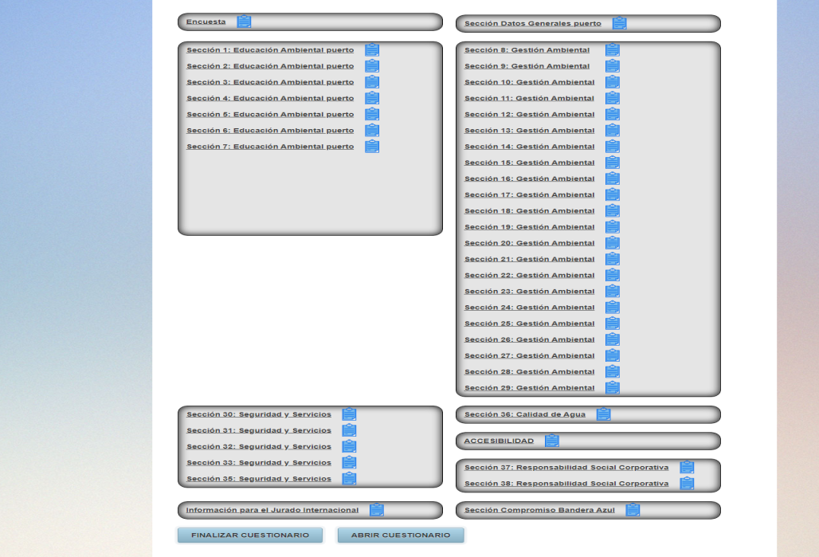

- Una vez finalizado, no es necesario que nos remitan el formulario. Desde ADEAC analizaremos directamente los formularios desde la plataforma.

- Para comenzar a rellenar el cuestionario haga clic en la sección que quiera rellenar. Puede moverse entre las diferentes secciones a través del panel de control (página principal) o a través del menú de la izquierda de la pantalla. Las preguntas obligatorias vendrán marcadas con un asterisco. Usted podrá guardar los datos de cada formulario en cualquier momento, accediendo a las secciones y dando al botón guardar situado en la parte inferior derecha de la pantalla. Antes de finalizar o abandonar cada una de las secciones, debe hacer siempre clic en el botón Guardar que aparece en la parte inferior derecha de la pantalla. Sólo se guardan los datos al hacer clic en dicho botón, no al cambiar de sección. Por lo tanto, si cambia de sección antes de haber guardado, los datos que haya introducido previamente se borrarán.

- En algunas secciones deben de subir un archivo siguiendo una plantilla específica. Para ello, descargue la plantilla que aparece enlazada en la propia pregunta, rellénela con los datos referentes a su puerto deportivo y suba el documento modificado a la plataforma haciendo clic en “Subir fichero”. Recuerde que los archivos para subir a la plataforma deben de tener un peso menor a 2 MB. Antes de subirlo compruebe que las imágenes y sus textos son legibles.

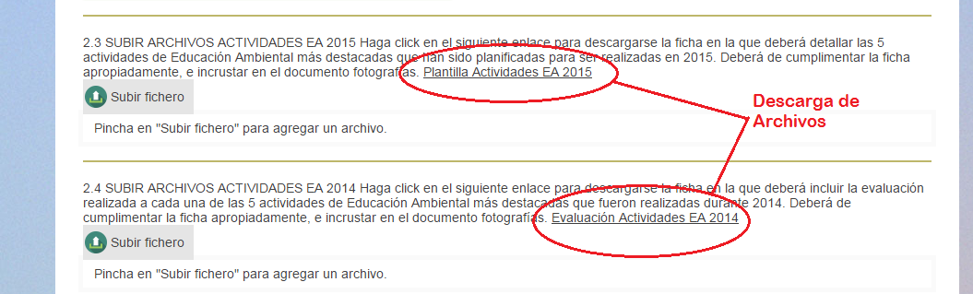

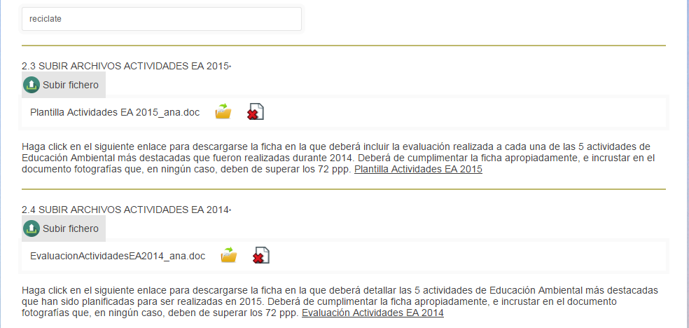

- Podrán realizar cambios hasta la fecha límite para la presentación de candidaturas, momento en que se cerrará la plataforma y ya no se podrán introducir ni modificar datos.

POSIBLES ERRORES COMUNES EN LA APLICACIÓN

- Les recordamos que cumplimentar los formularios web con el navegador Internet Explorer puede causarles problemas. Recomendamos en su lugar emplear Google Chrome, Safari o FireFox en su lugar.

- Puede que algún archivo adjunto no se suba correctamente a la plataforma si supera el tamaño permitido. Los archivos adjuntos han de tener un peso inferior a 2MB.

- Puede que reciba un error al intentar subir un archivo. Puede deberse a que el nombre del archivo es demasiado largo o tiene en su nombre caracteres raros que pueden ocasionar conflicto, como signos de puntuación, paréntesis, corchetes, letras como la eñe, etc.

Si durante el proceso de alta en la plataforma tiene alguna duda o problema en el funcionamiento, pónganse en contacto con nosotros a través del correo electrónico banderaazul@adeac.es o en el teléfono: +34 914353147.

